PROYECTO SCVs

* Crea un repositorio local llamado miPrimerRepositorio

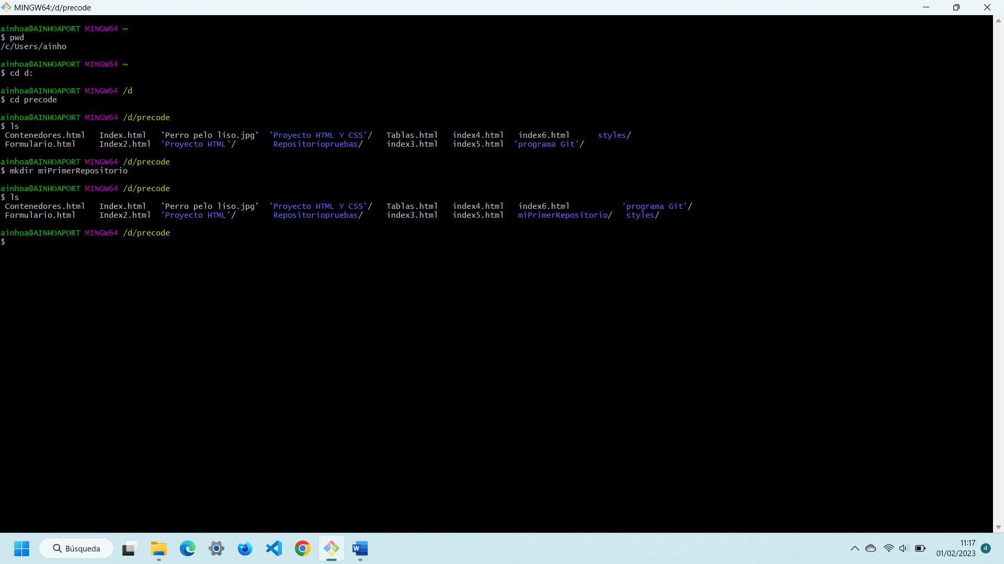

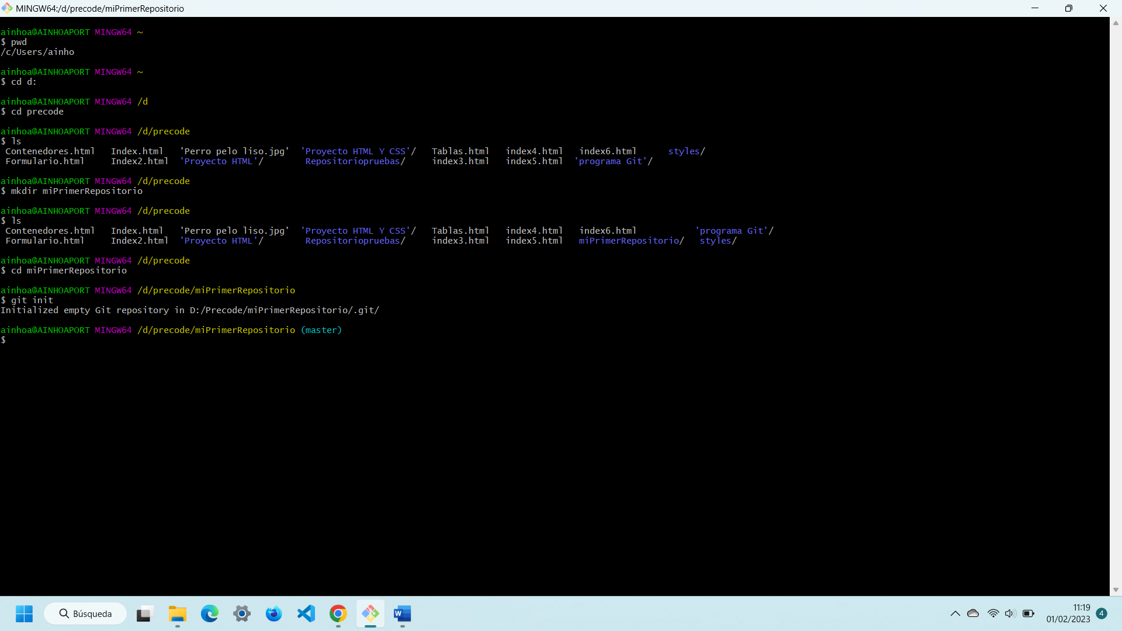

* Dentro de miPrimerRepositorio, añade al menos 3 archivos HTML y una carpeta "images" que contenga 3 imágenes cualquiera

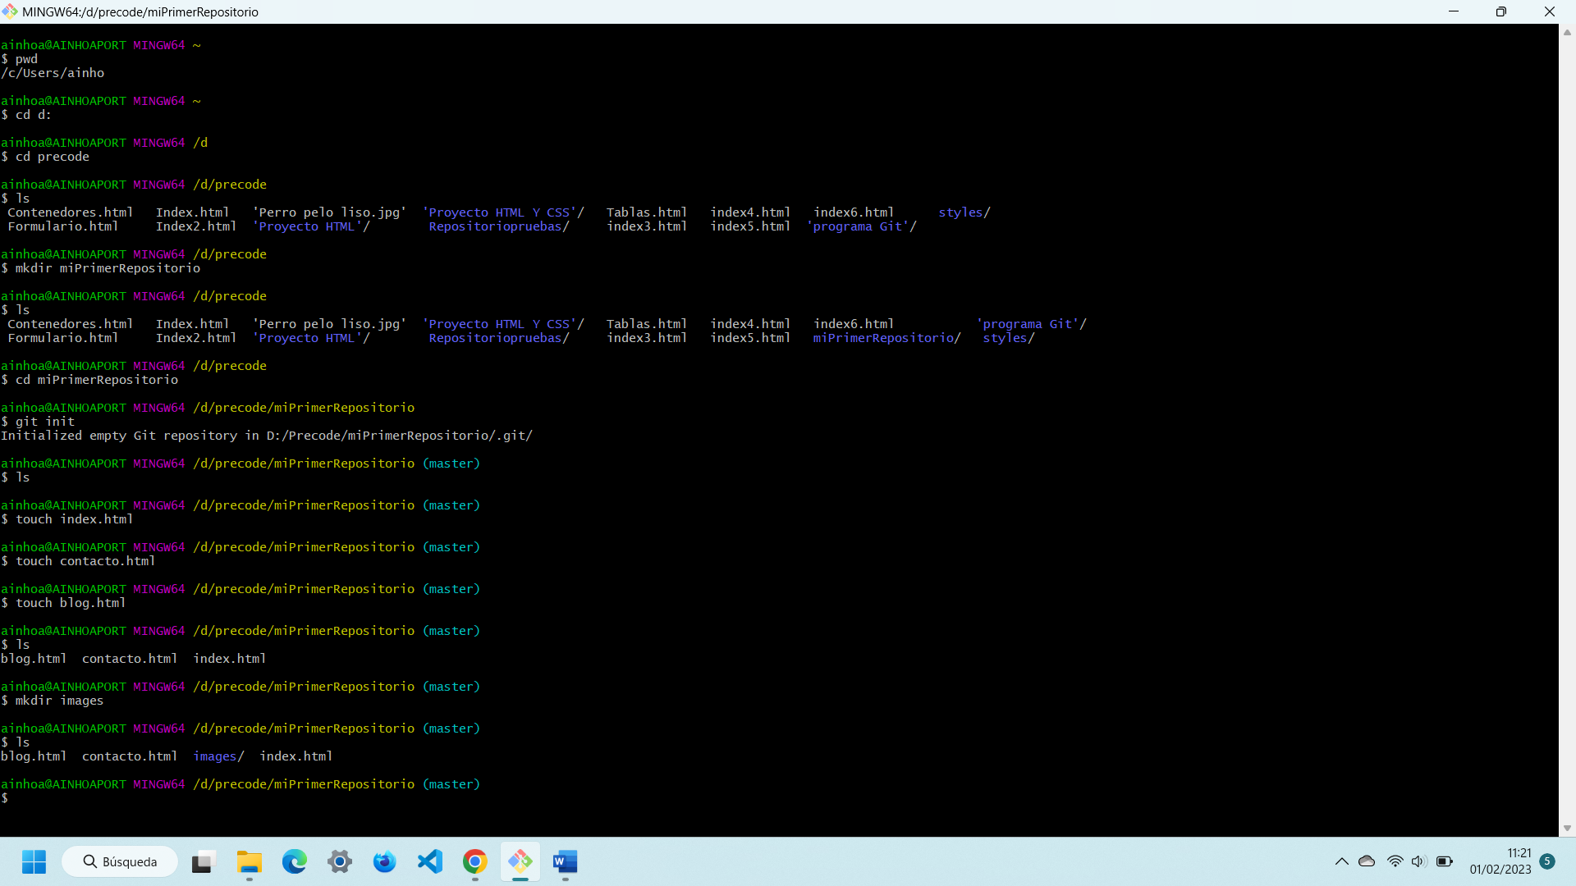

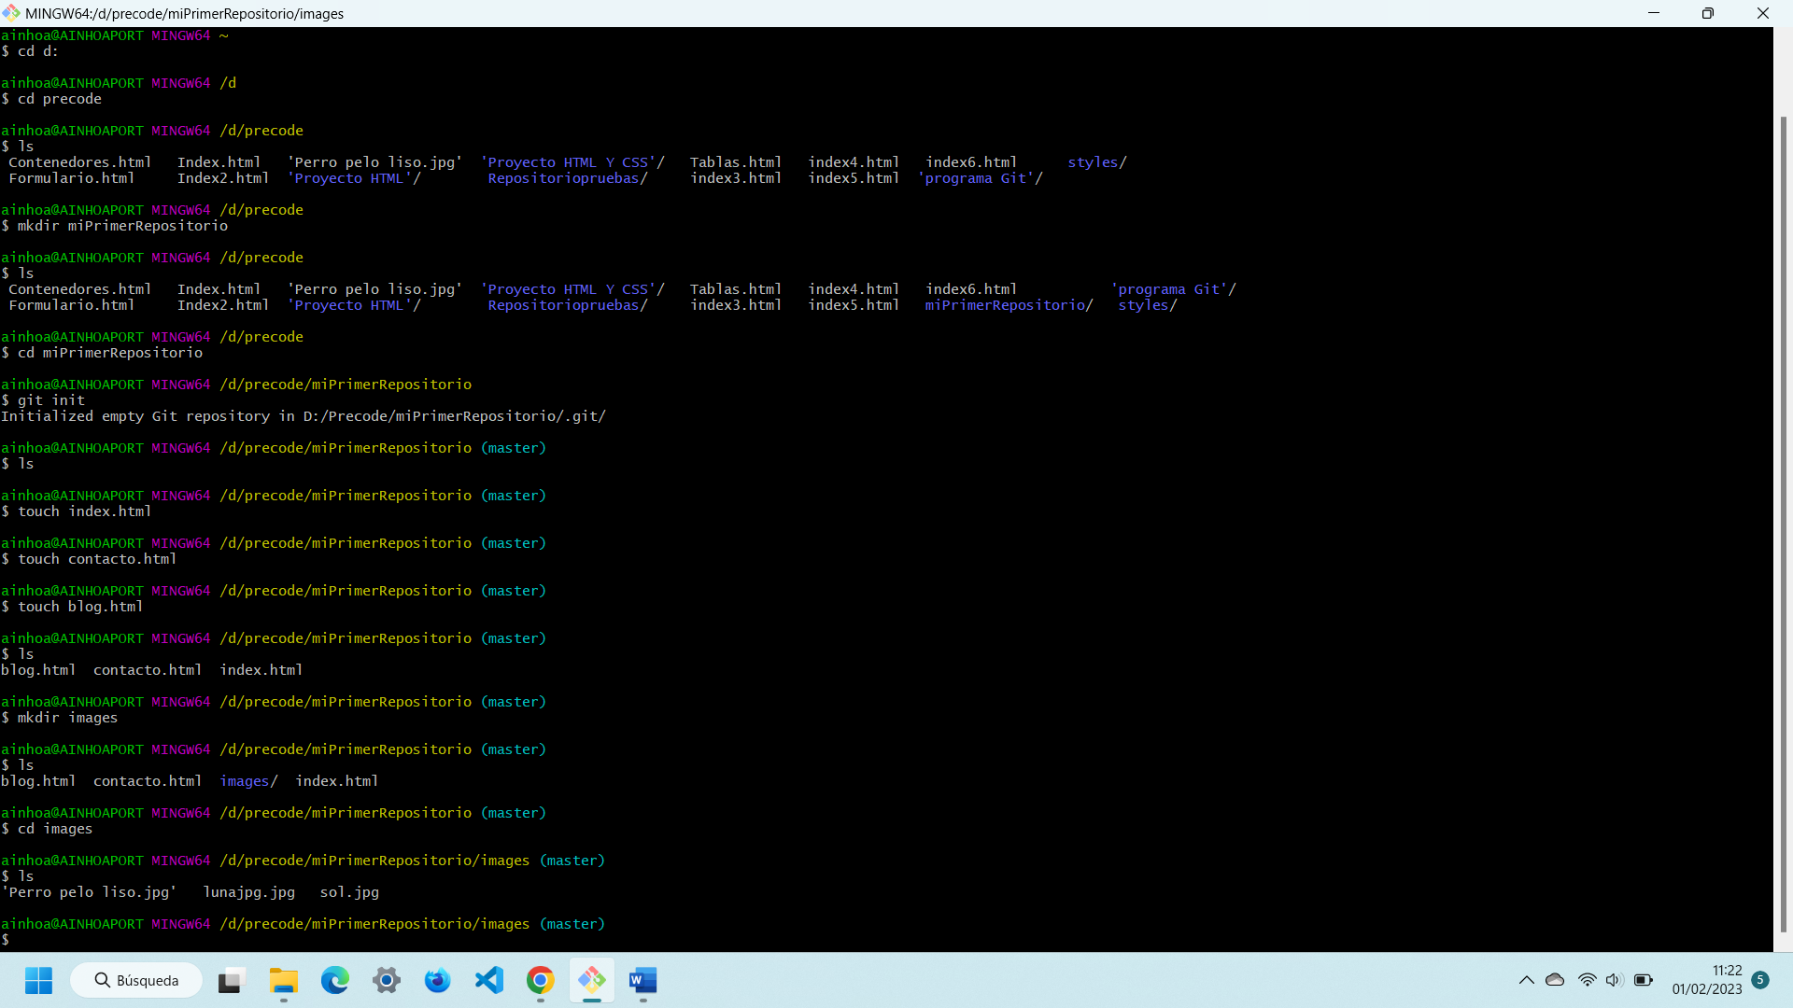

* Configura el repositorio para que Git no tenga en cuenta las imágenes de la carpeta "images"

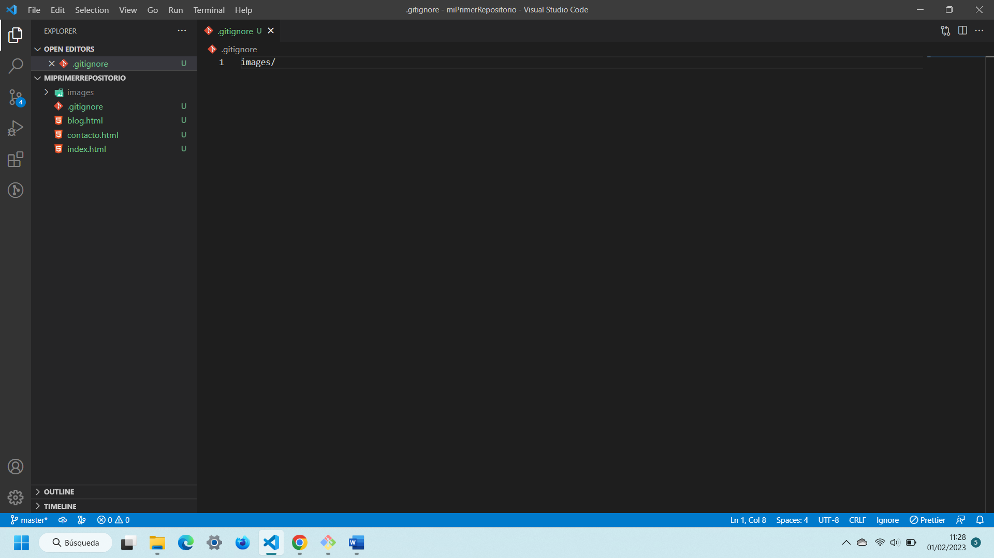

* Crea un repositorio remoto llamado miPrimerRepositorio en GitHub y enlaza el repositorio local con el remoto

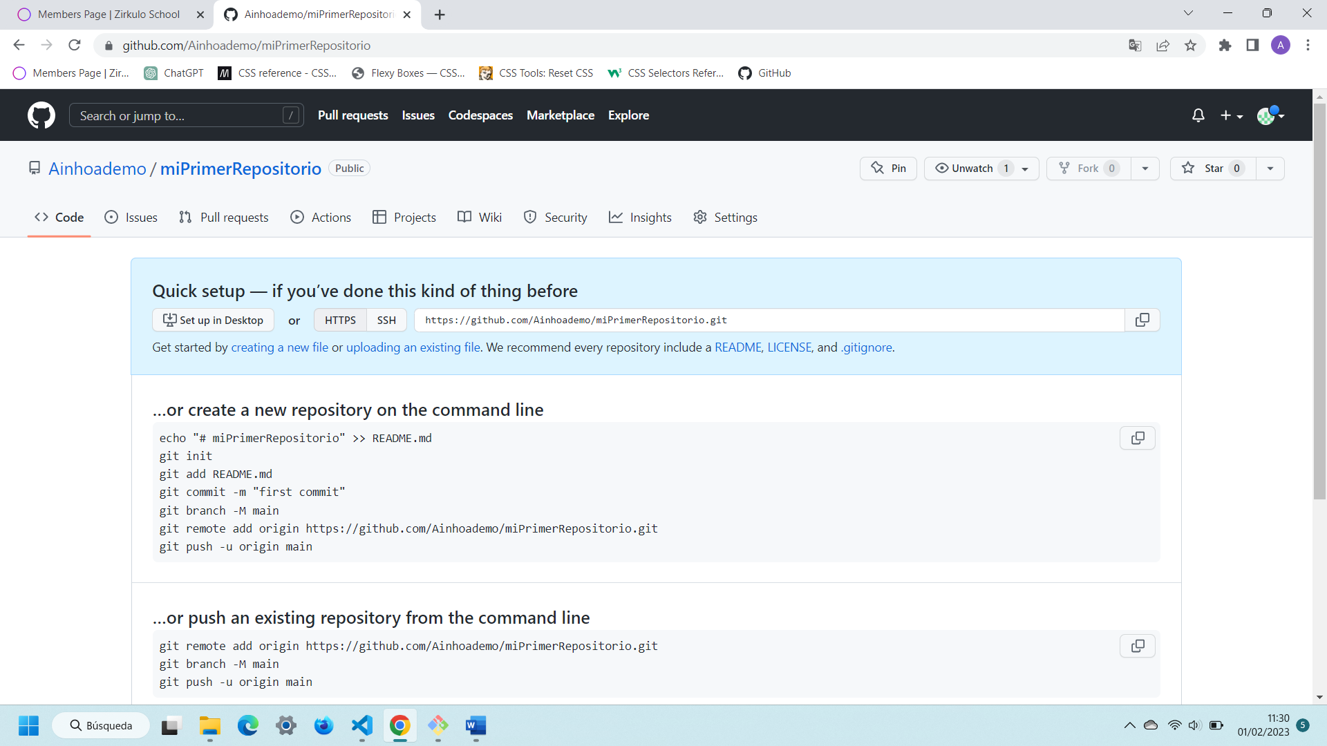

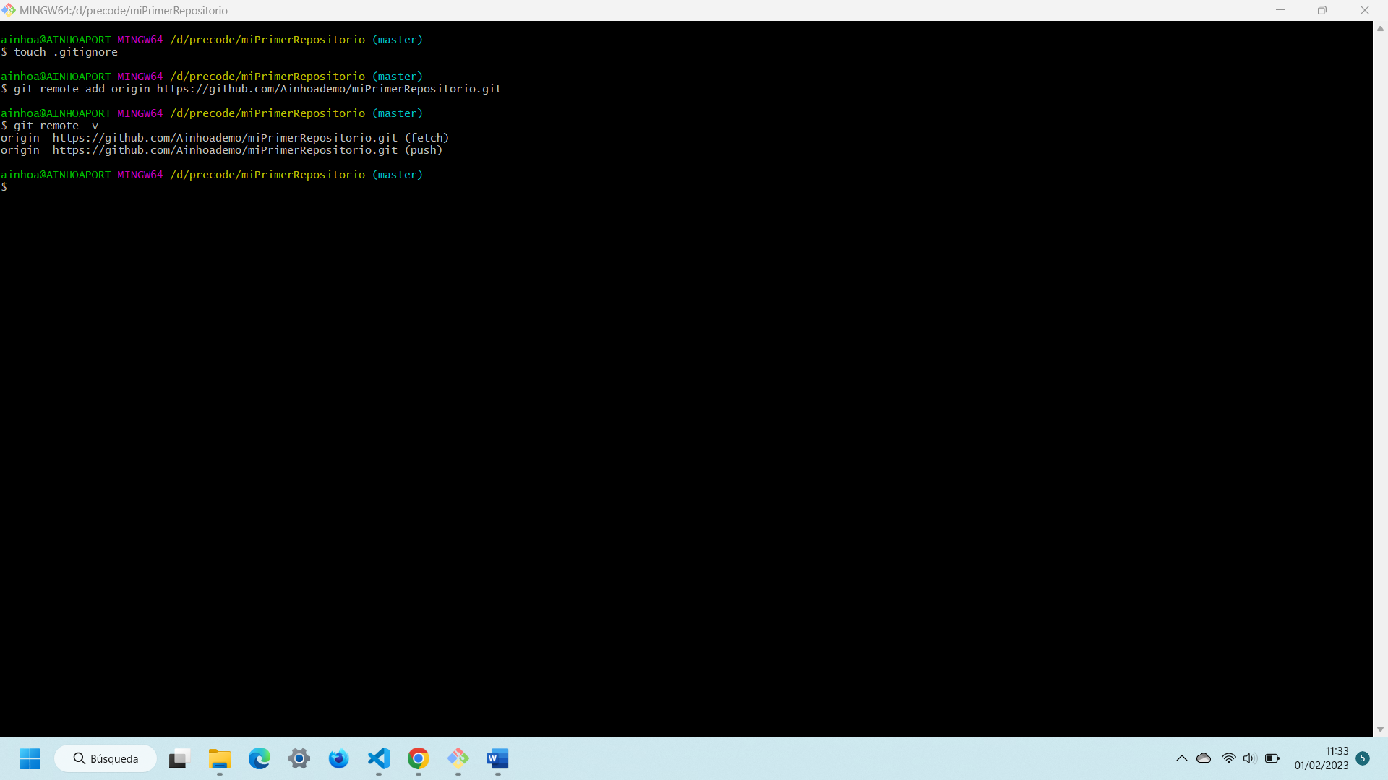

* Haz un commit con comentario (en un solo comando) y sube los cambios al repositorio remoto

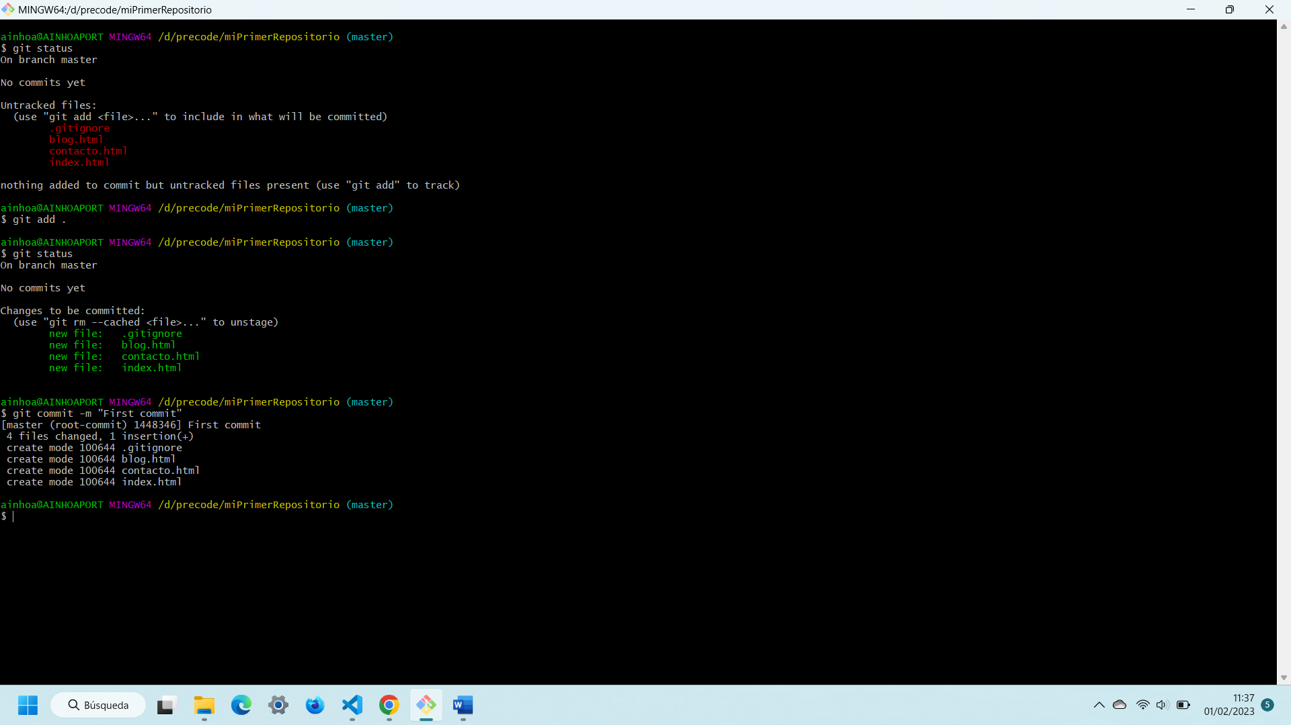

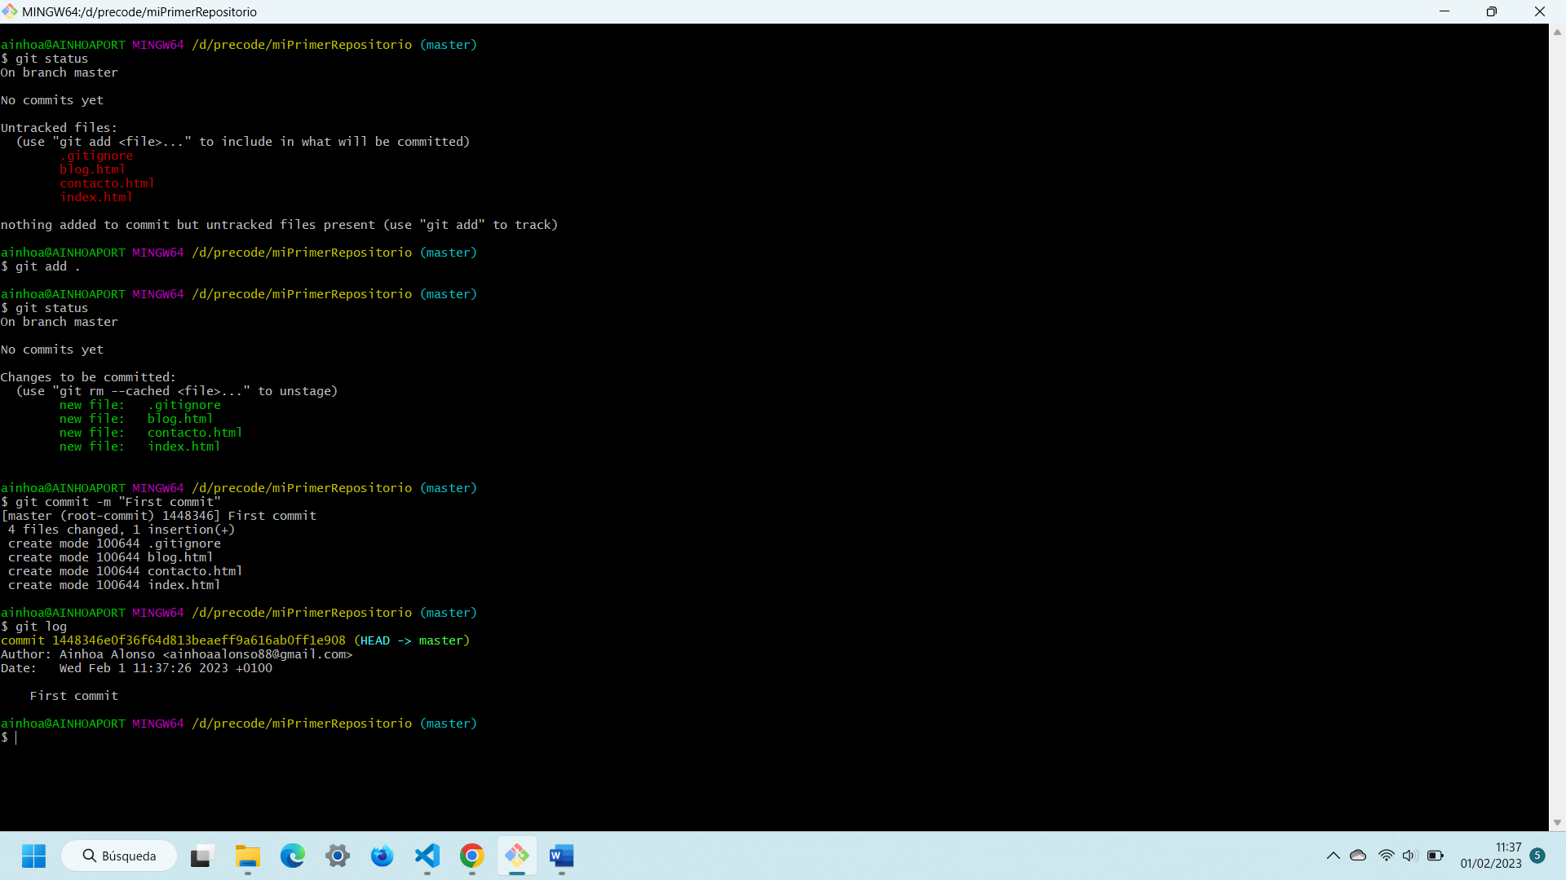

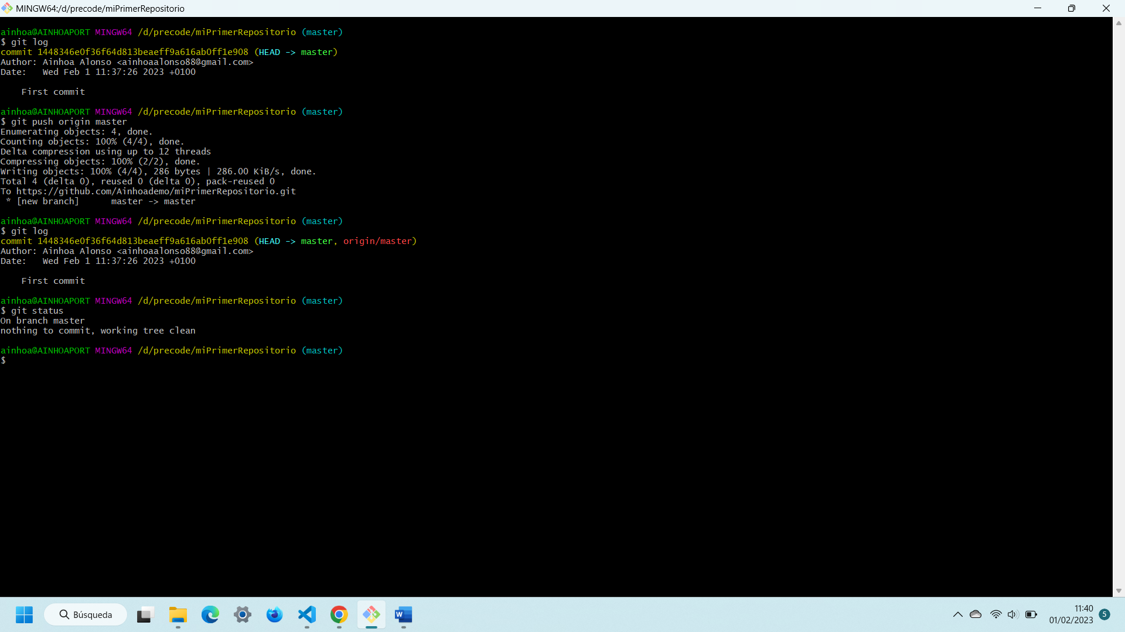

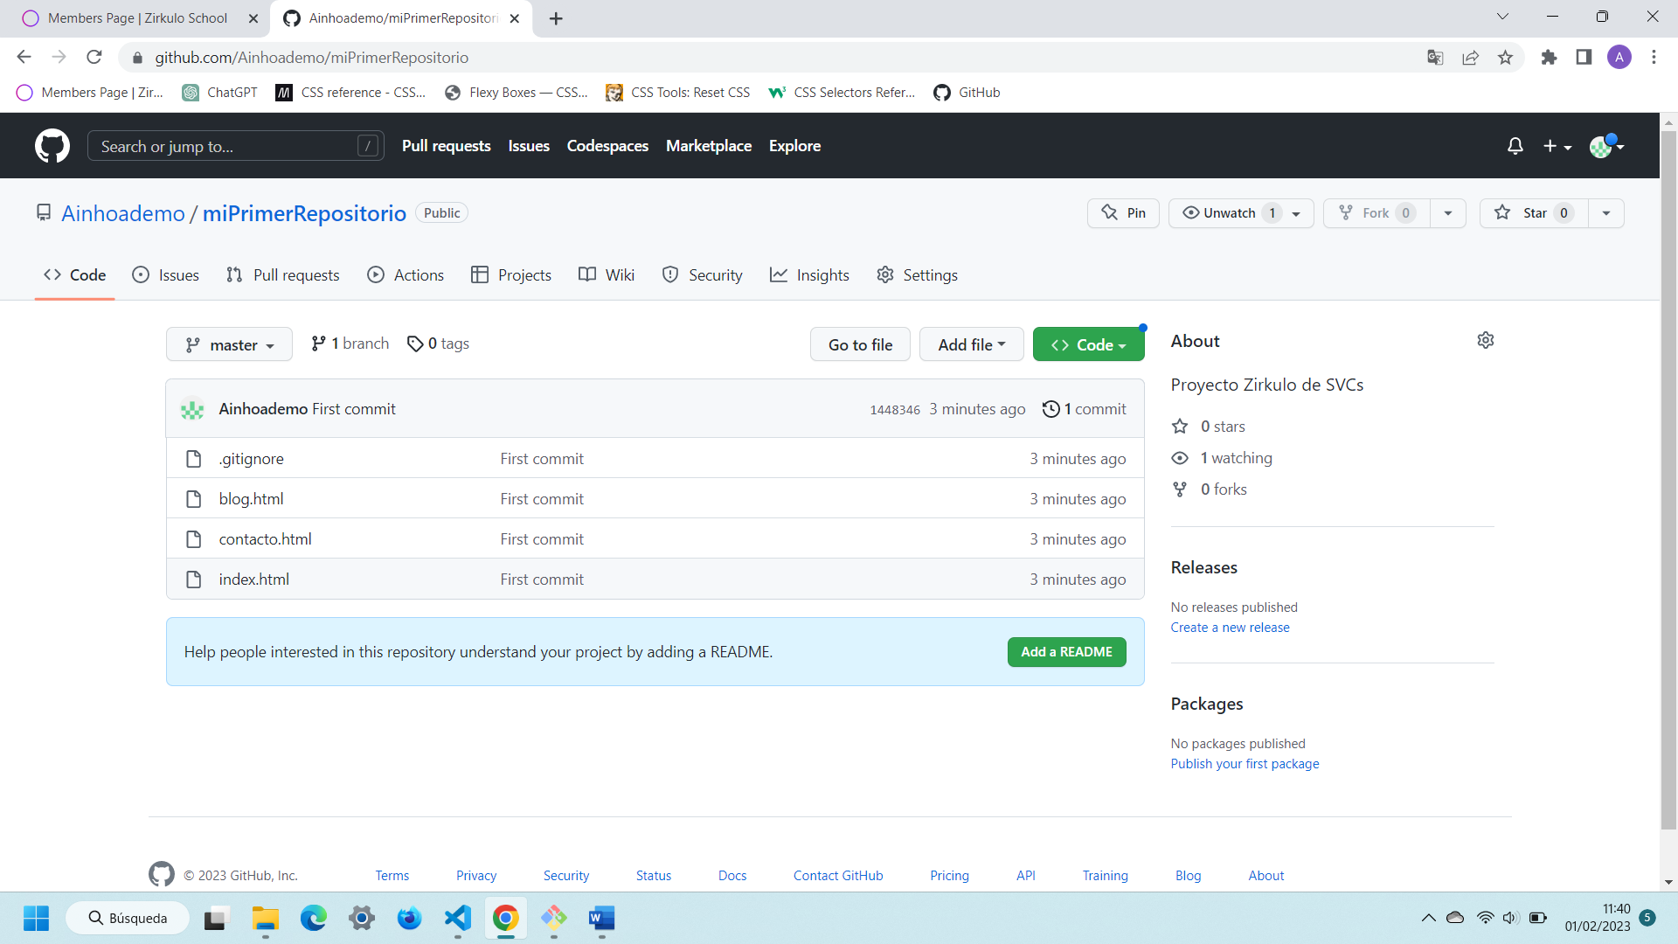

* Añade al repositorio un archivo hola.html que contenga un <h1> que diga "Hola" y haz un commit con comentario

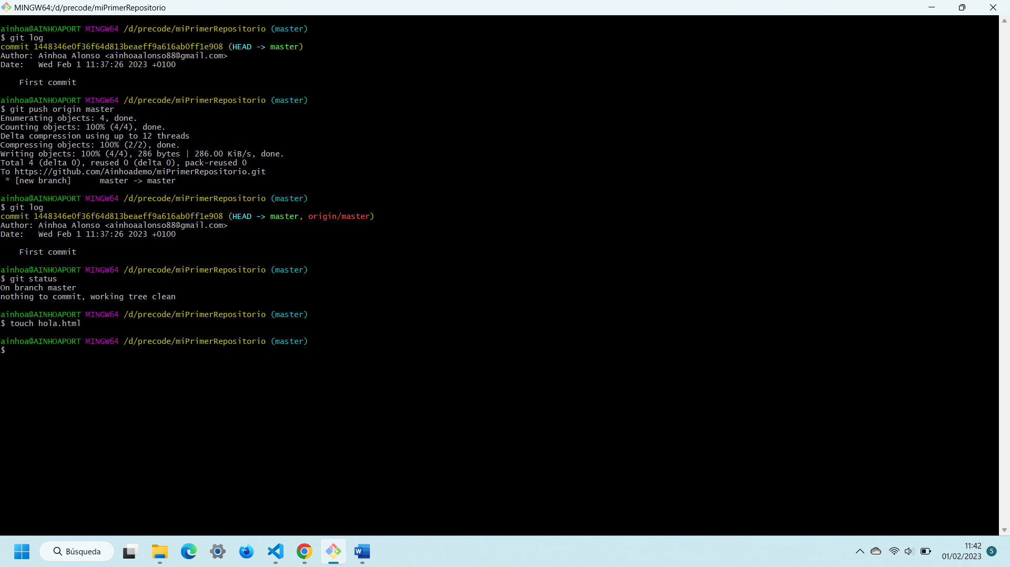

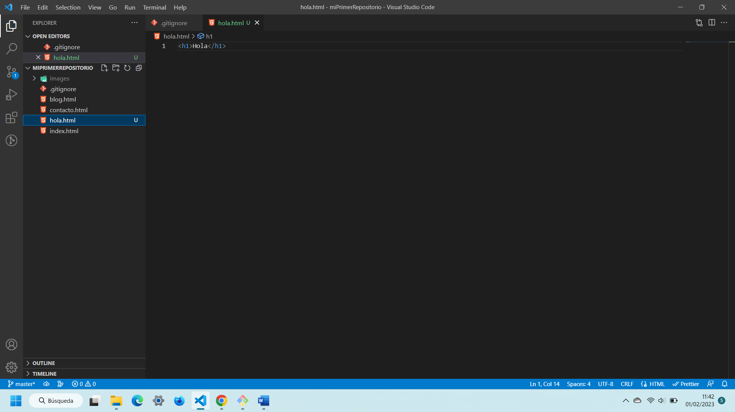

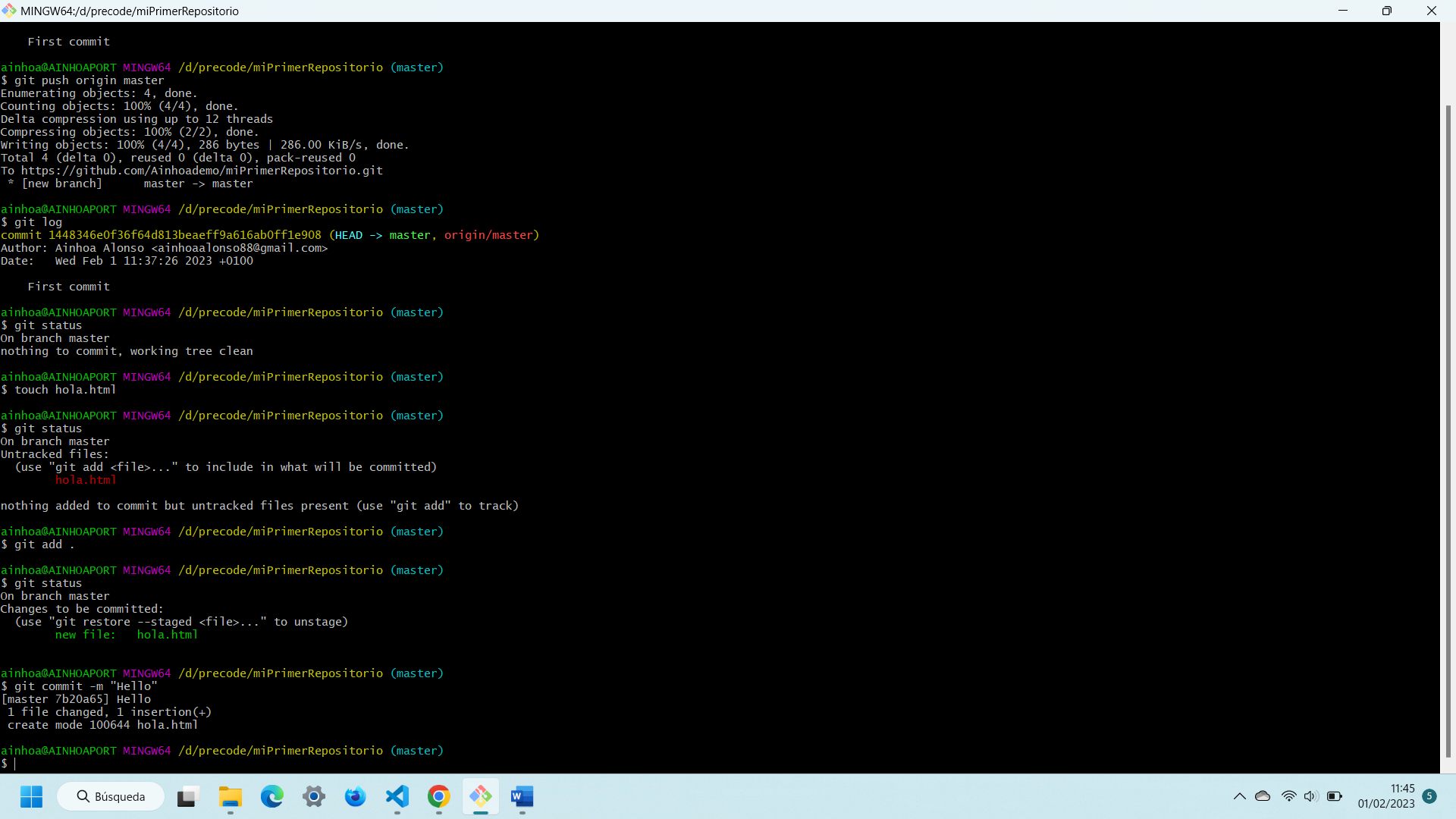

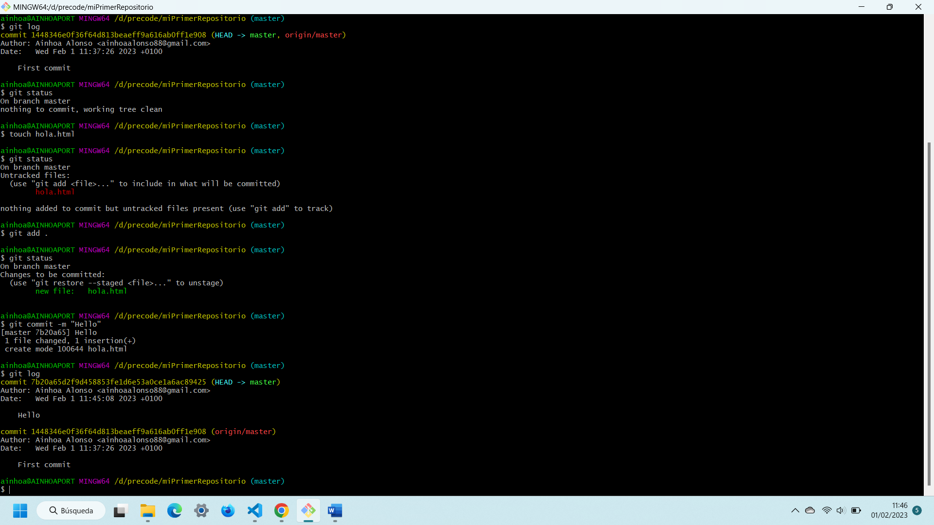

* Añade al repositorio un archivo adios.html que contenga un <h1> que diga "Adiós" y haz un commit con comentario que corrija al anterior

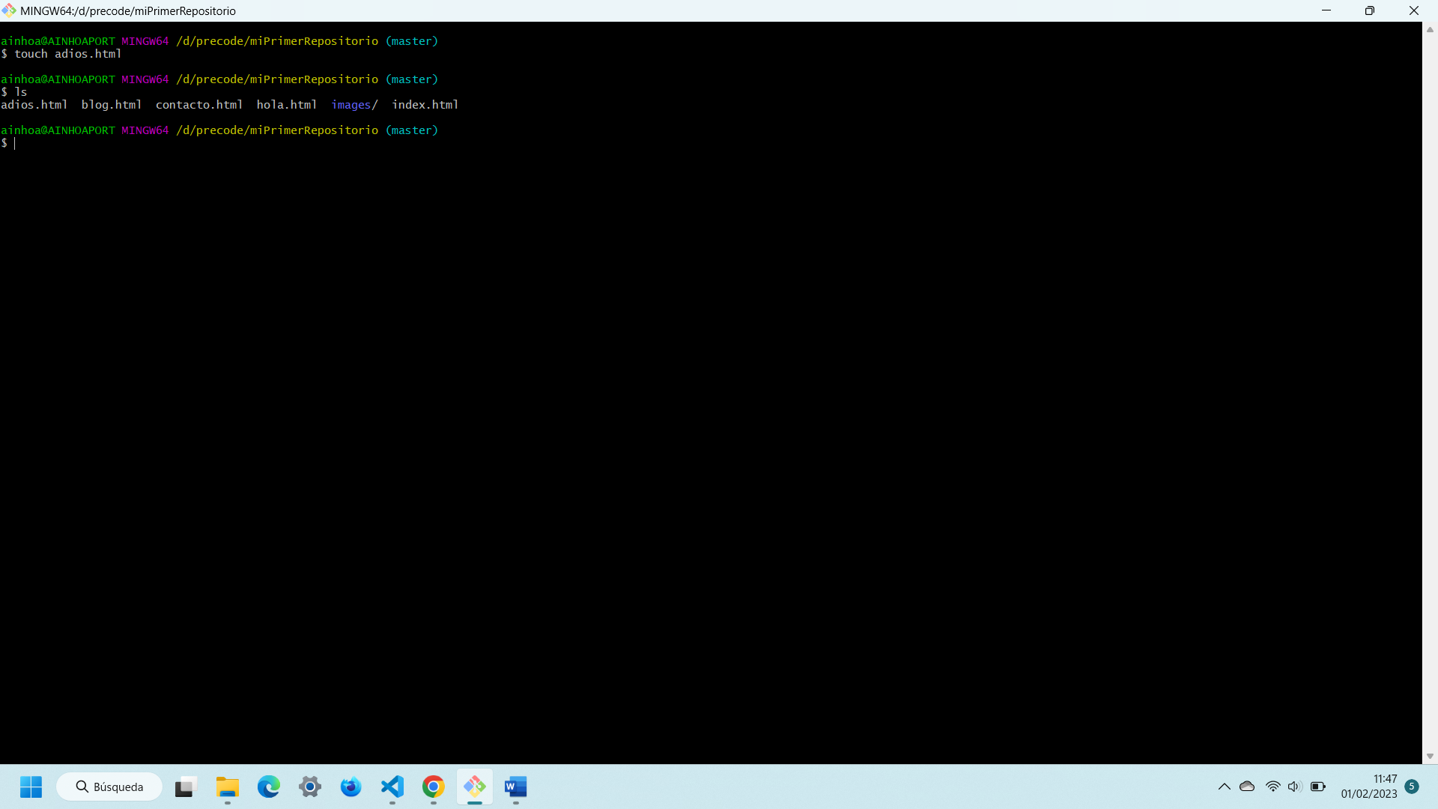

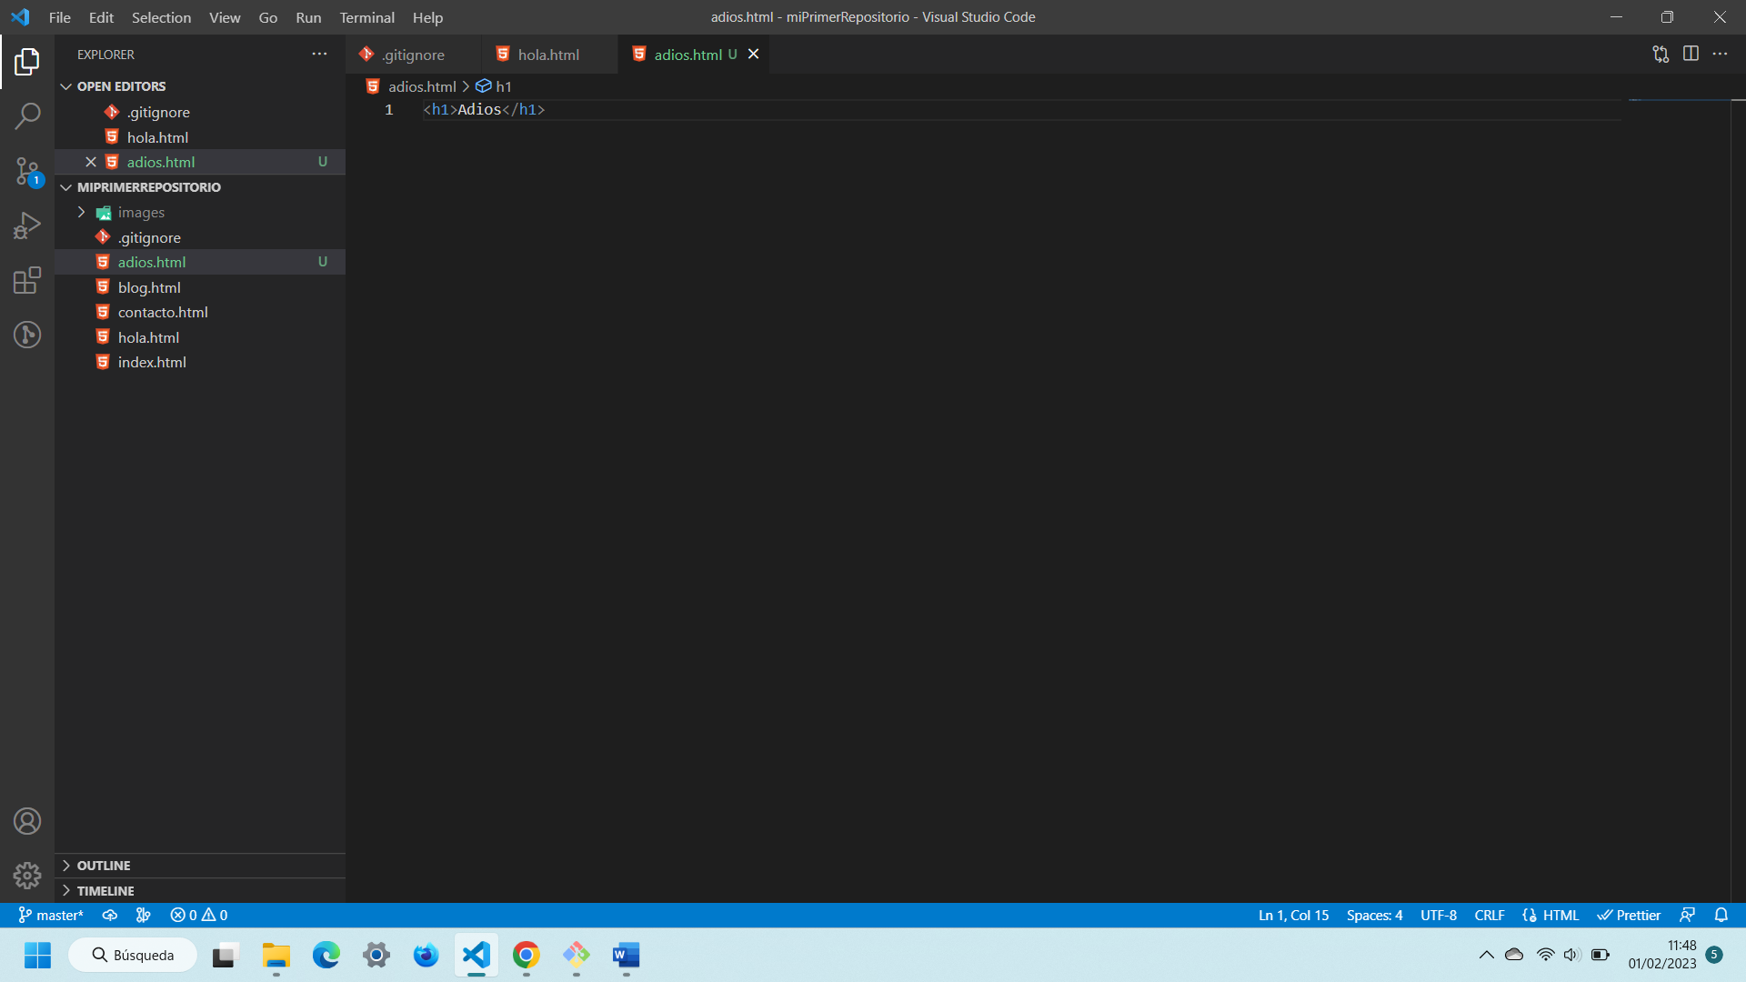

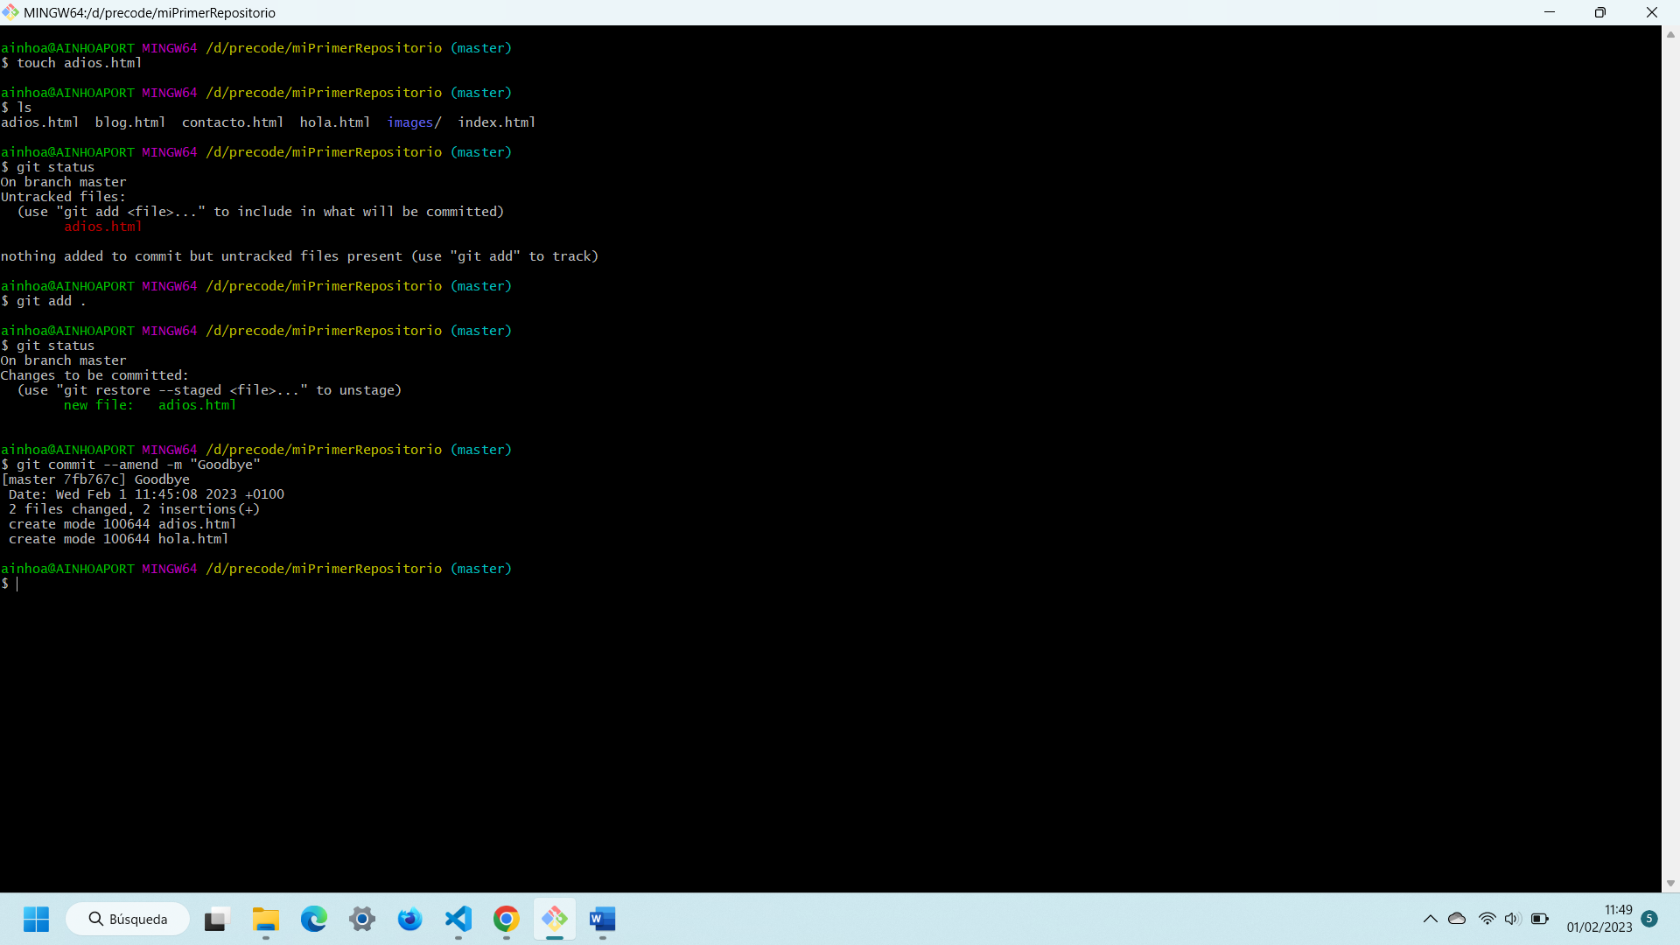

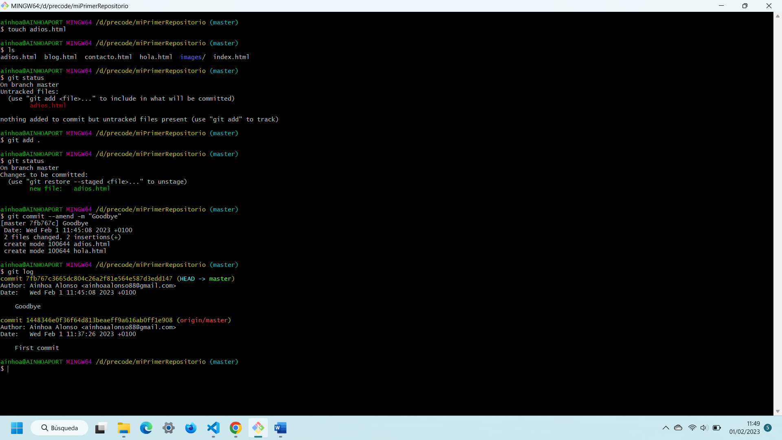

* Sube los cambios al repositorio remoto

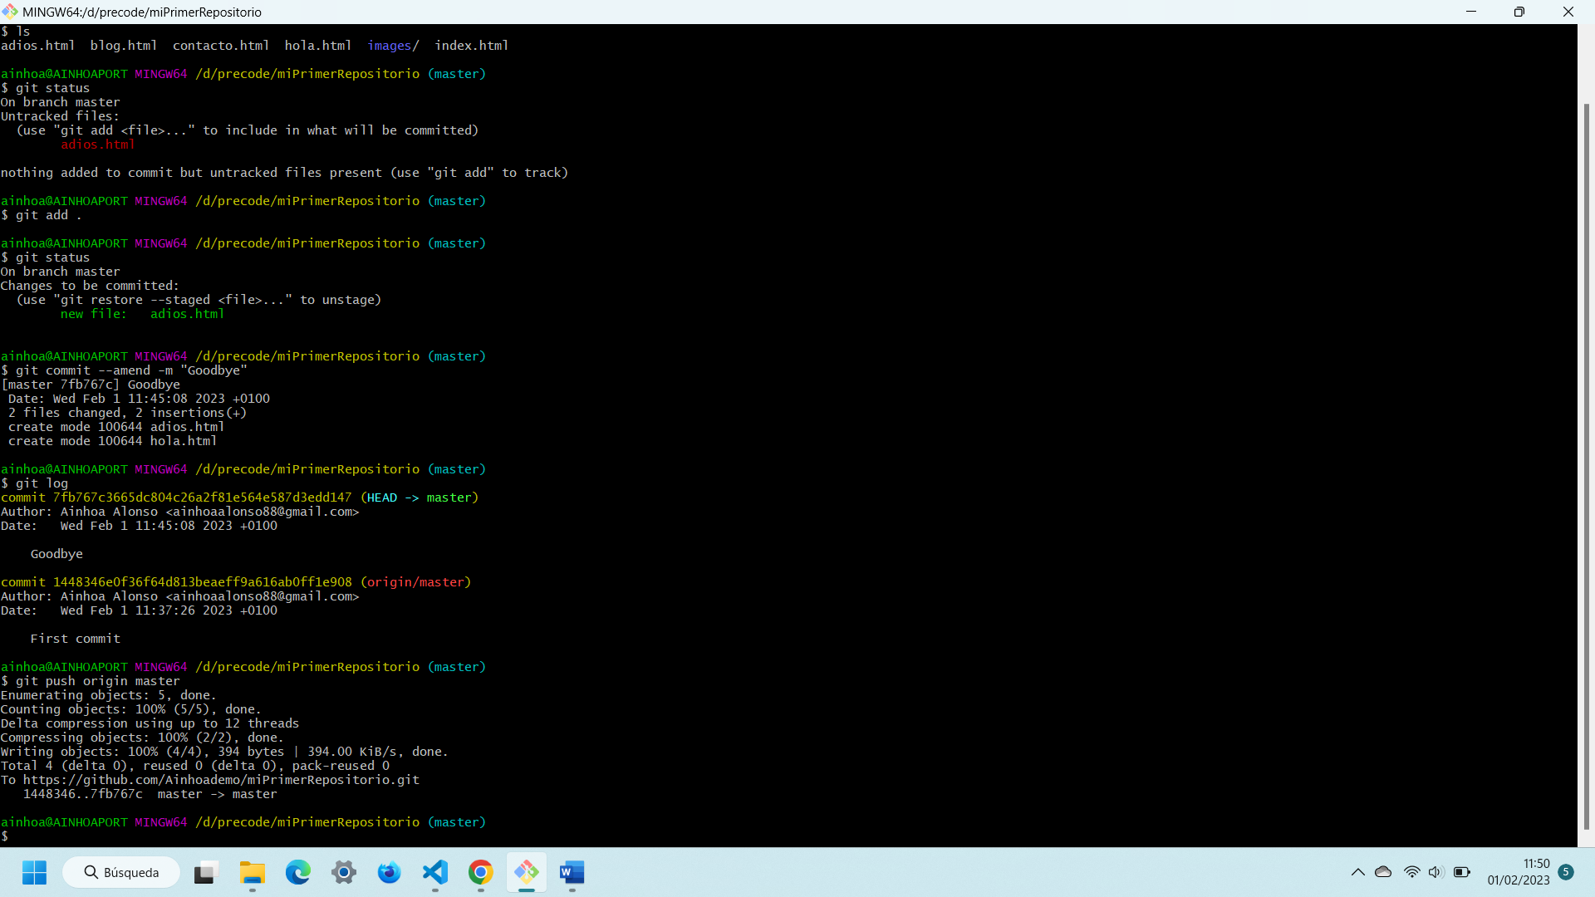

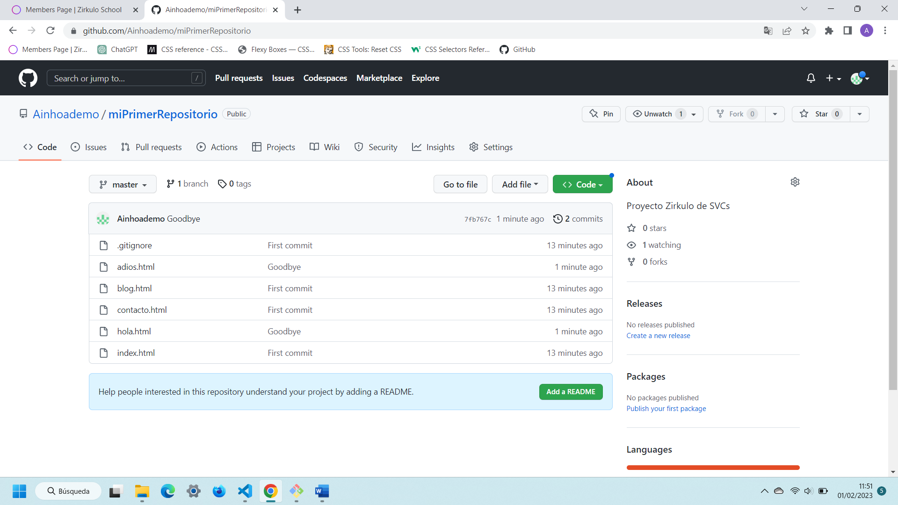

* Utilizando el editor de GitHub, edita el archivo adios.html y haz que el contenido del <h1> sea "Adiós, hasta pronto". Comitea los cambios en GitHub

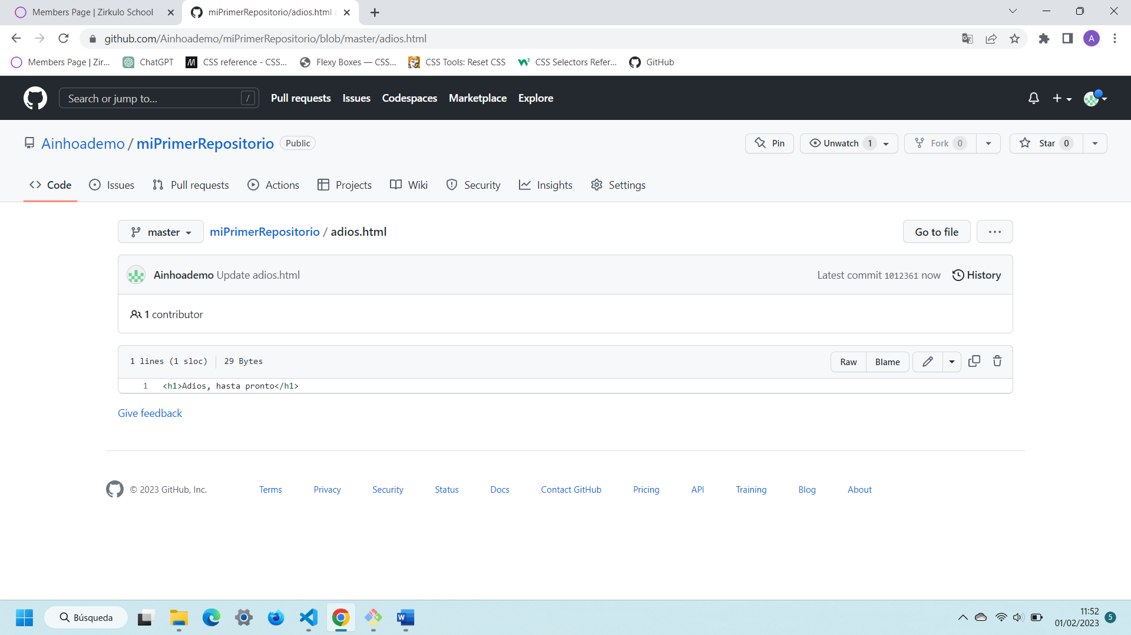

* En tu repositorio local, edita el archivo adios.html y haz que el contenido del <h1> sea "Adiós, hasta luego"

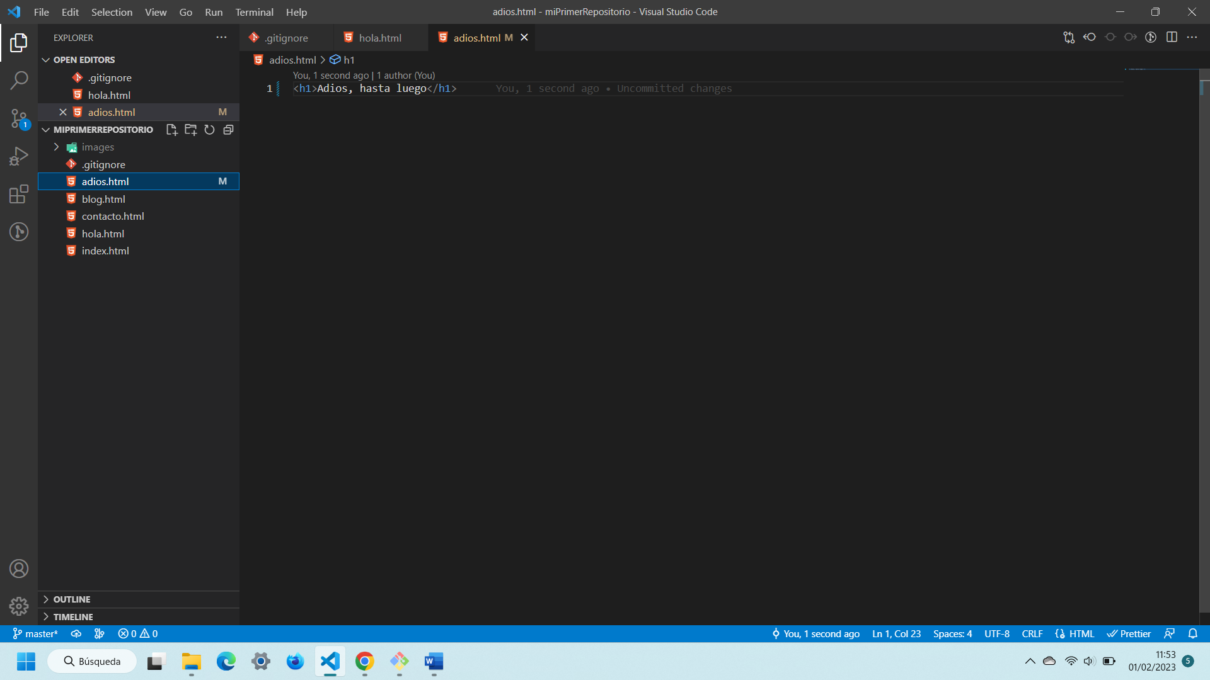

* Comitea los cambios y sube los cambios a GitHub. Explica qué ocurre y soluciónalo

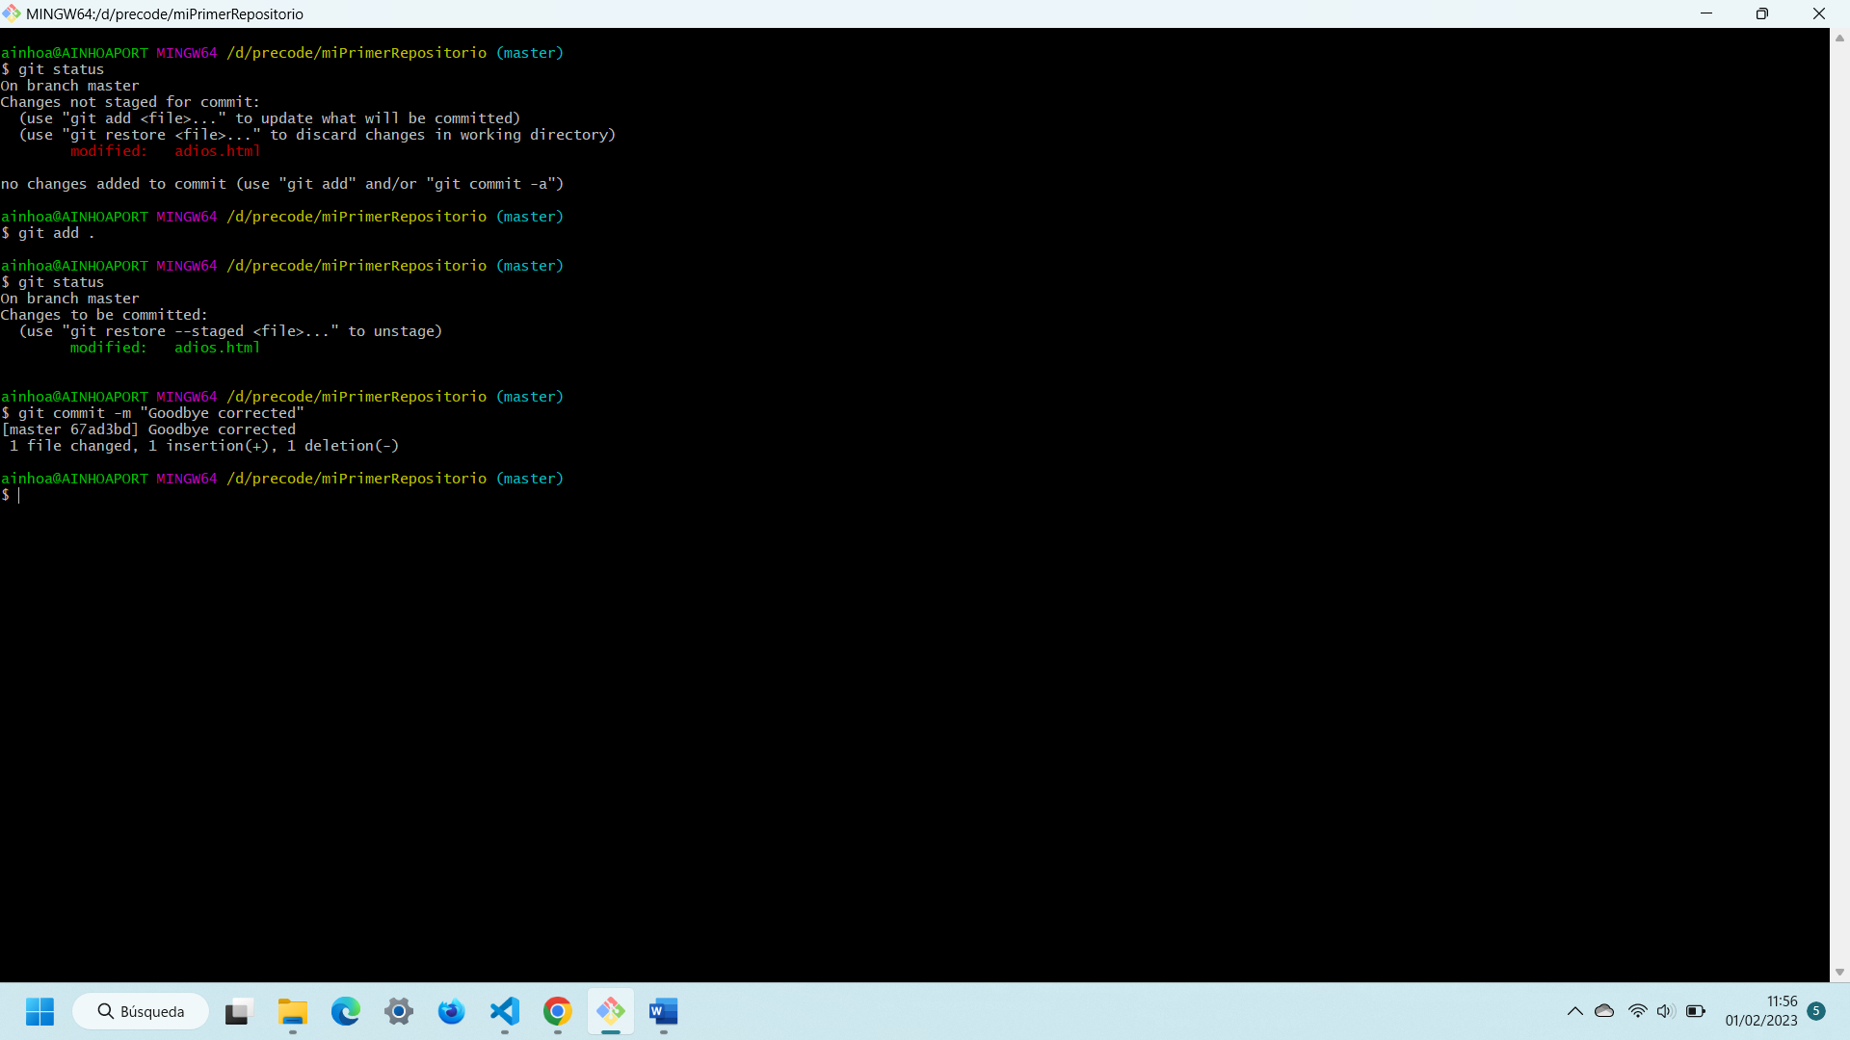

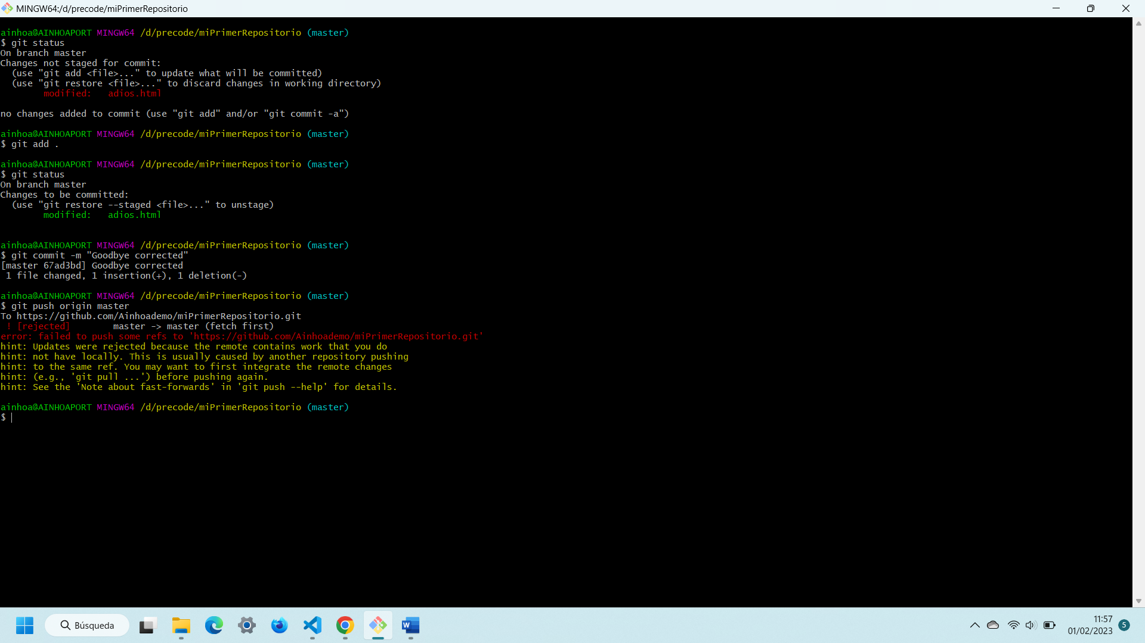

Al commitear los cambios me da error porque Git detecta un conflicto, se ha modificado el mismo archivo de la misma rama, desde dos sitios diferentes, por dos desarrolladores diferentes. Como Git no sabe cual es el cambio correcto salta el error hasta que se revisen los cambios.

Para ello, hago un pull de los cambios del repositorio remoto y en Visual Studio Code me aparecen las dos modicaciones.

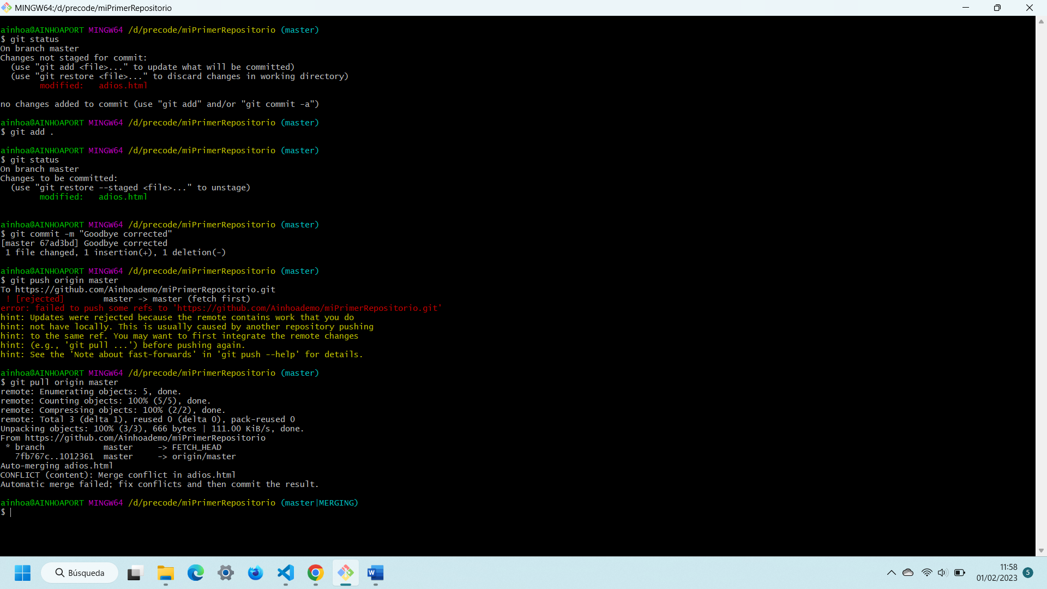

Me quedo con la modificación del servidor remoto (incoming change), la acepto y vuelvo a commitear los cambios y a mandarlos al repositorio remoto.

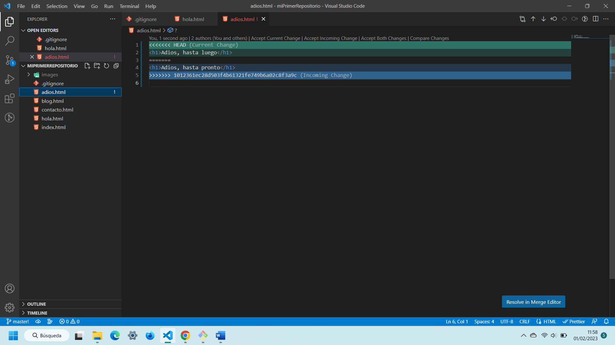

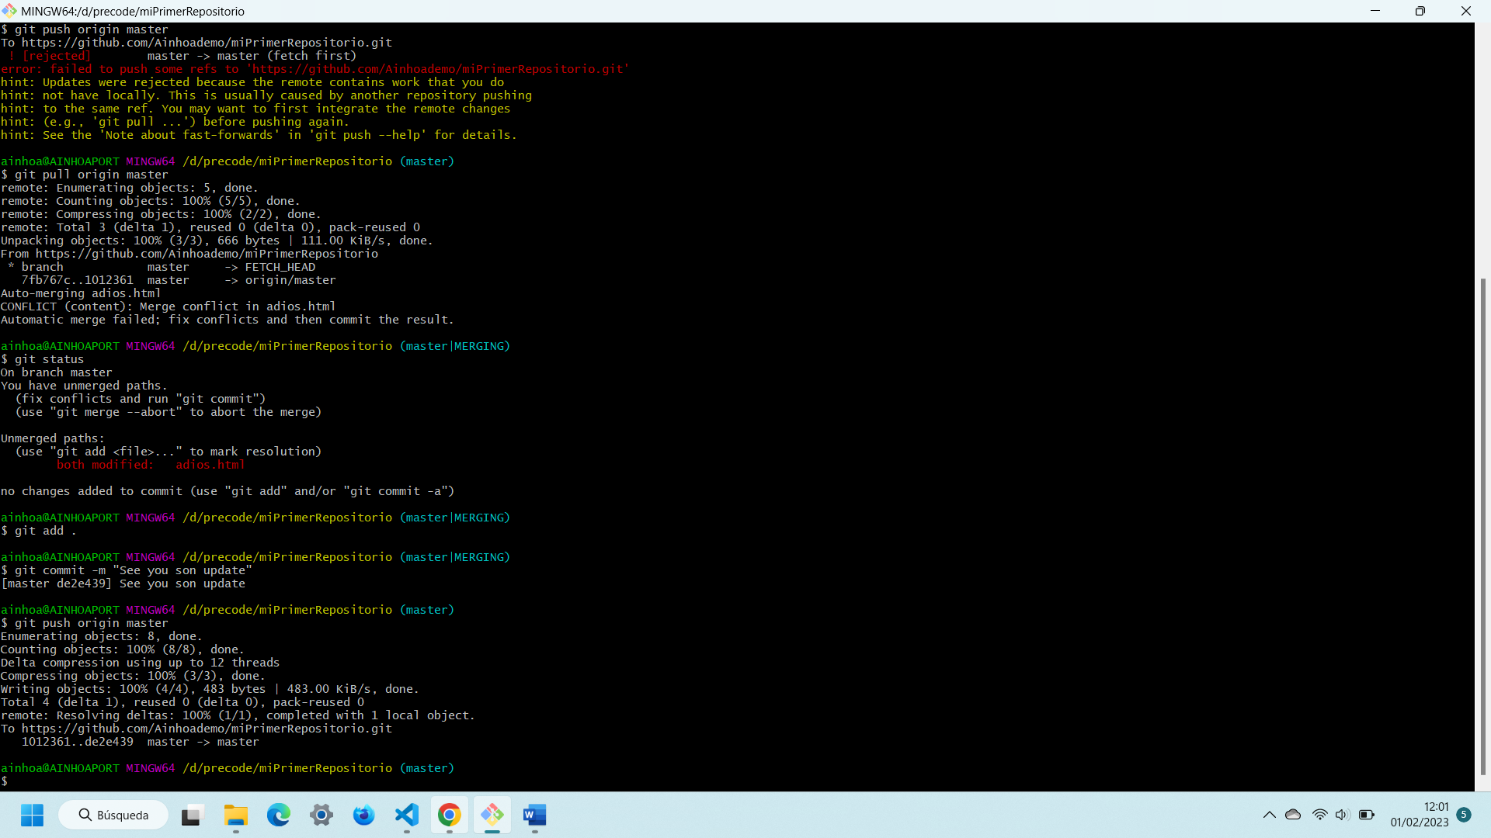

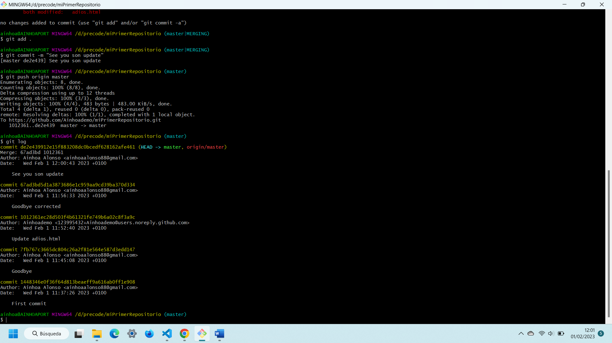

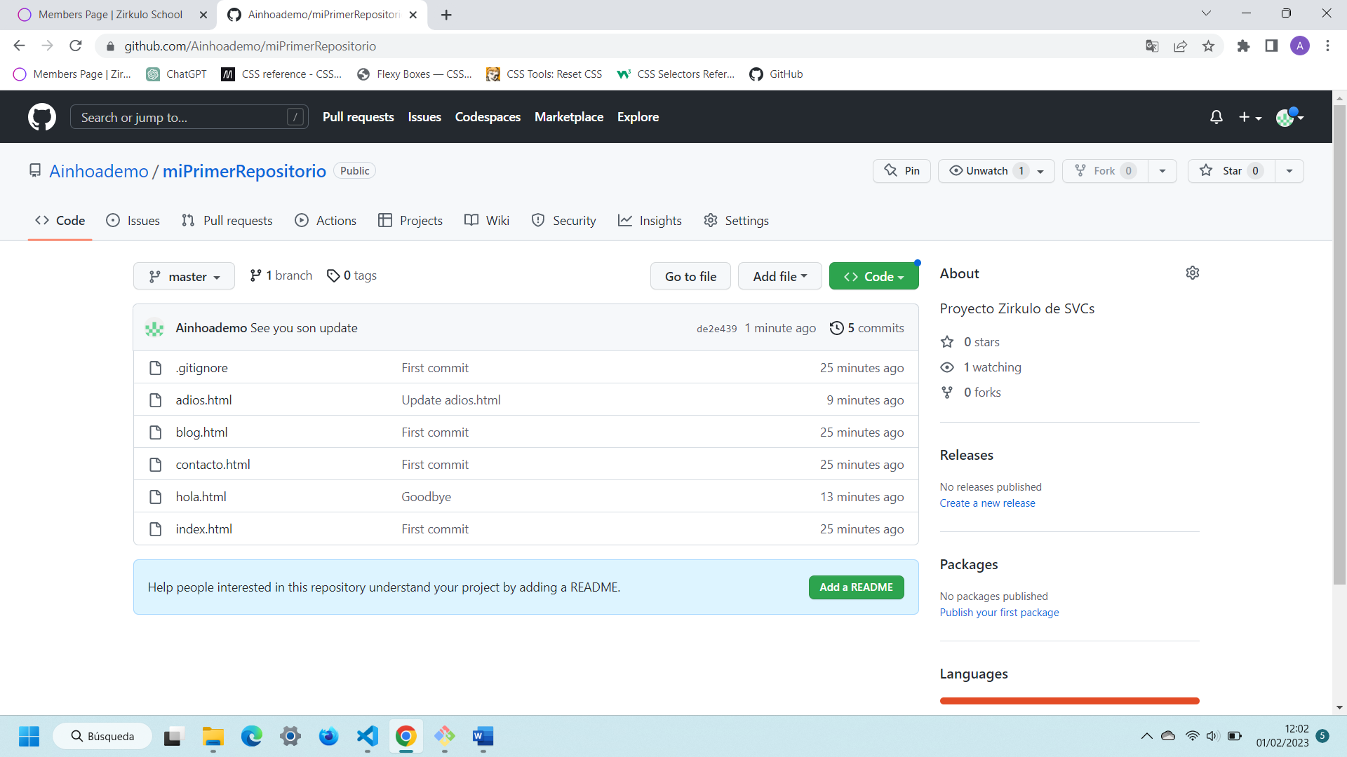

* Crea un repositorio para cada proyecto de los módulos previos y añade todo el contenido a sus correspondientes ramas master

Proyecto HTML

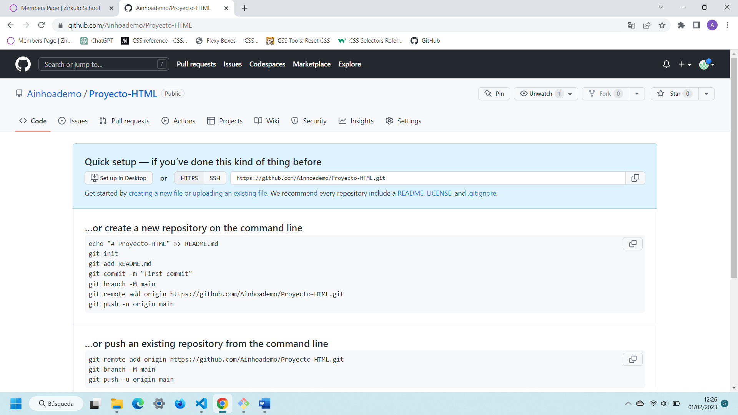

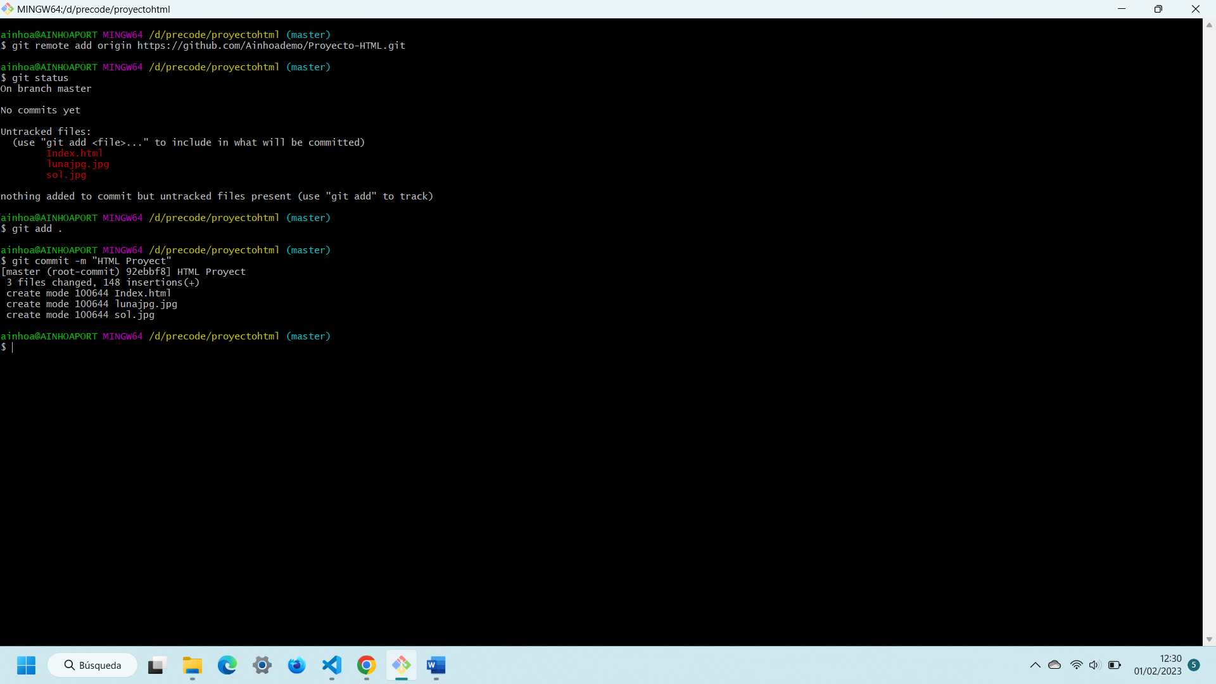

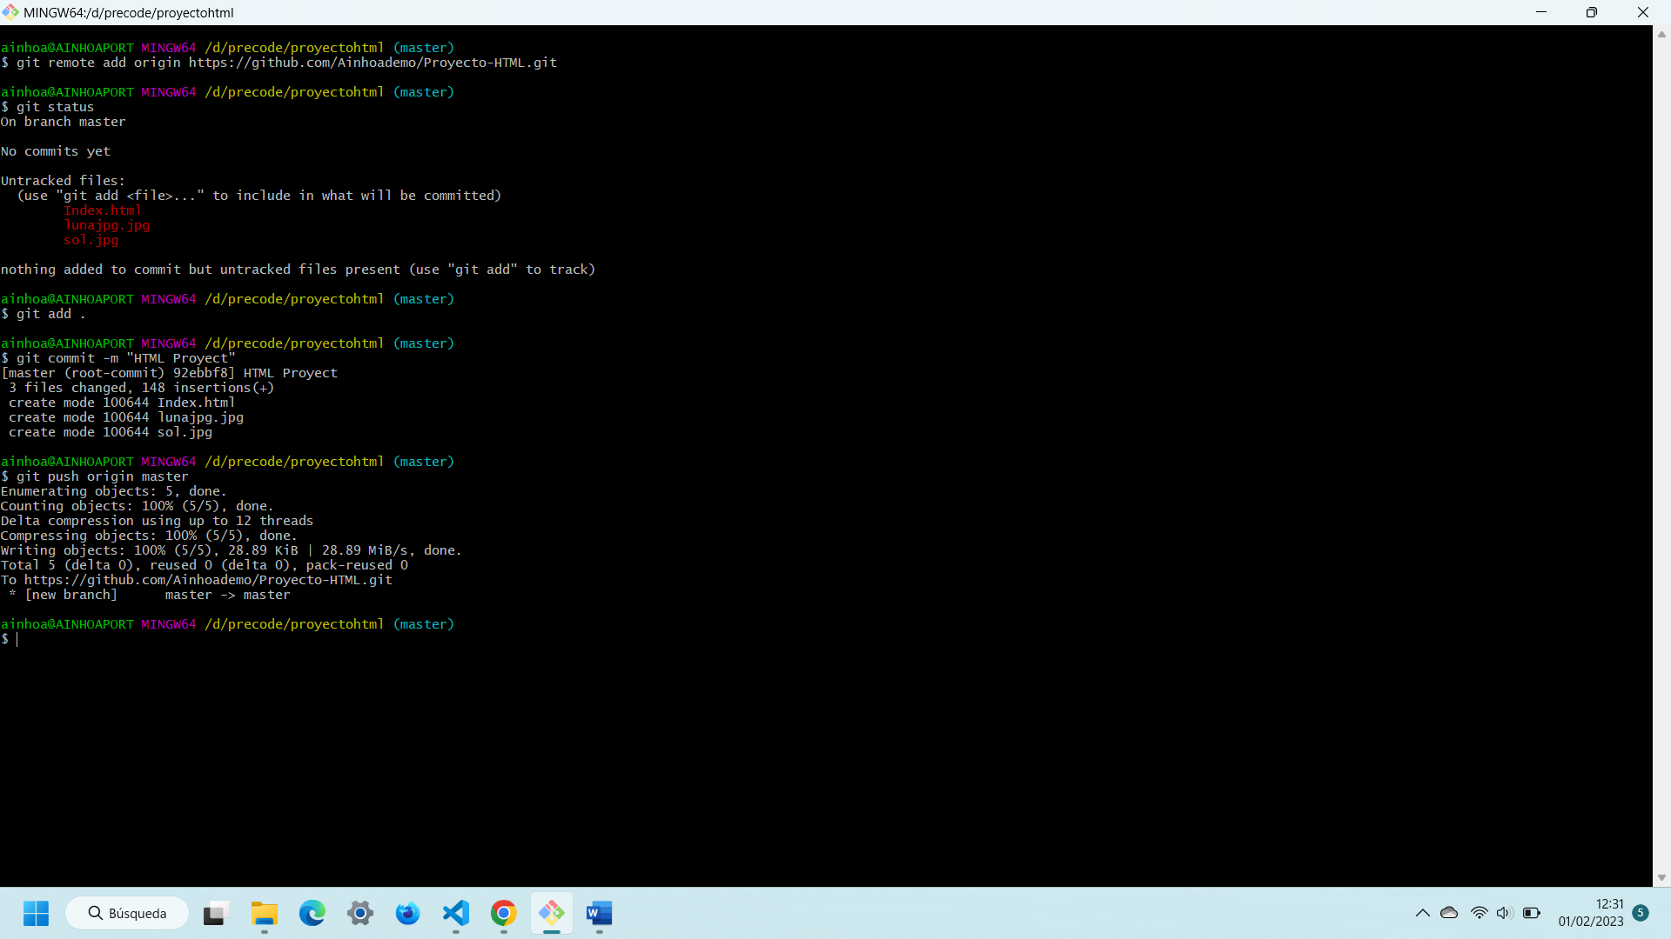

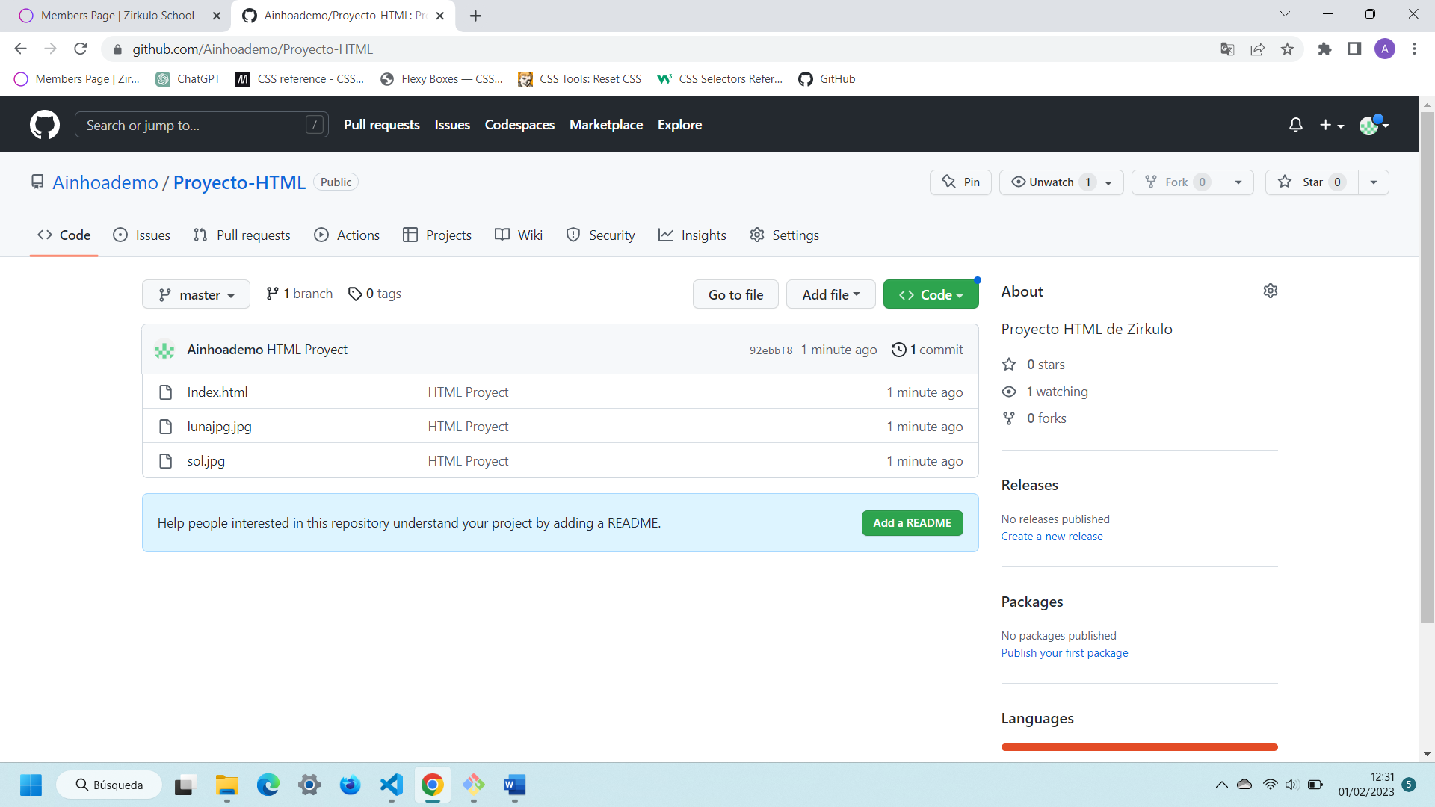

Proyecto HTML-CSS

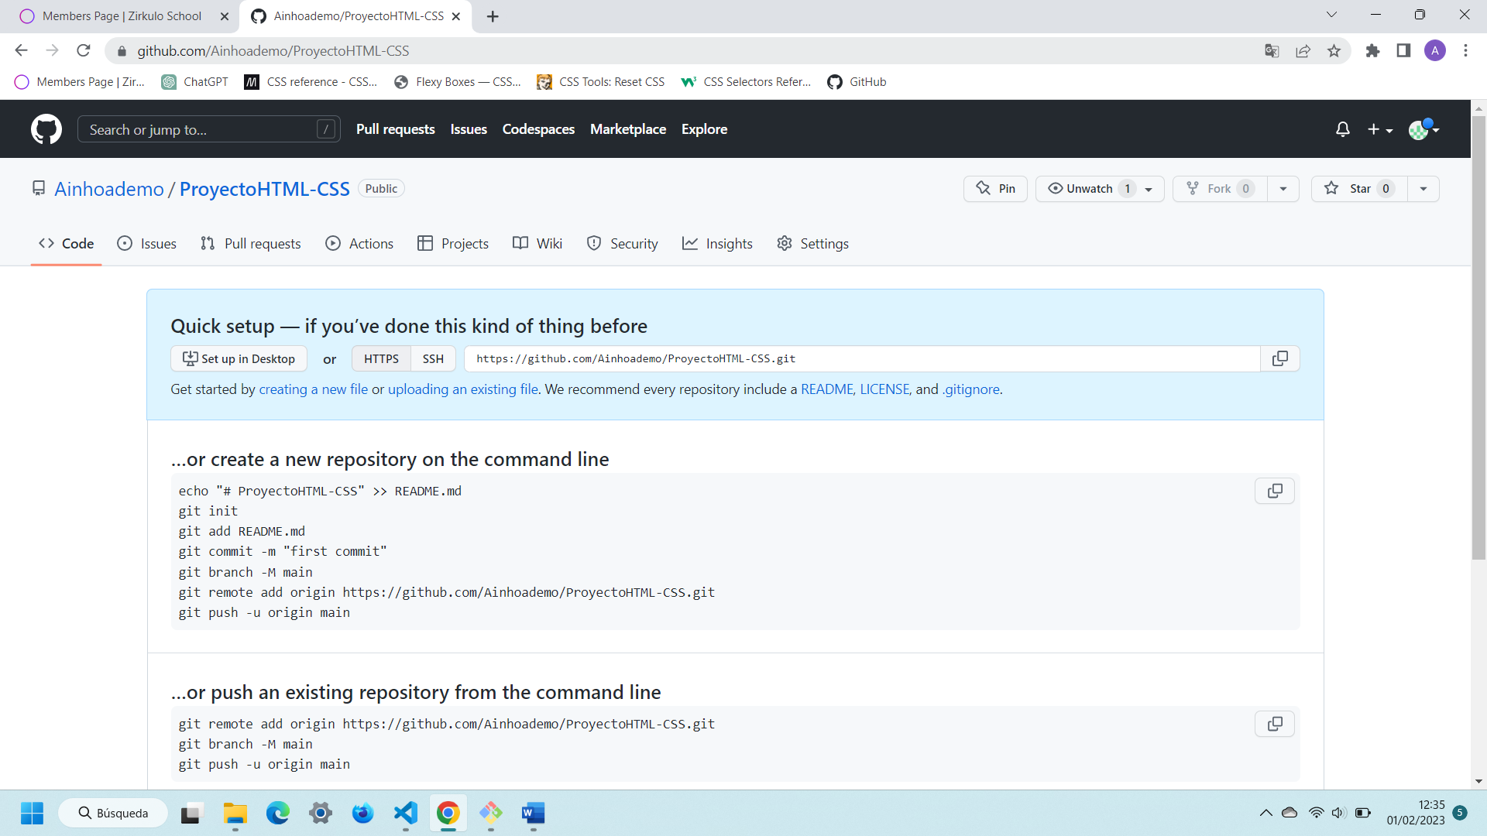

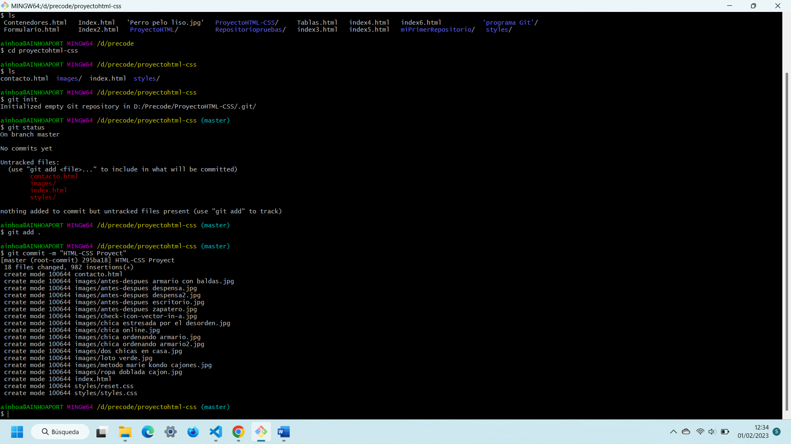

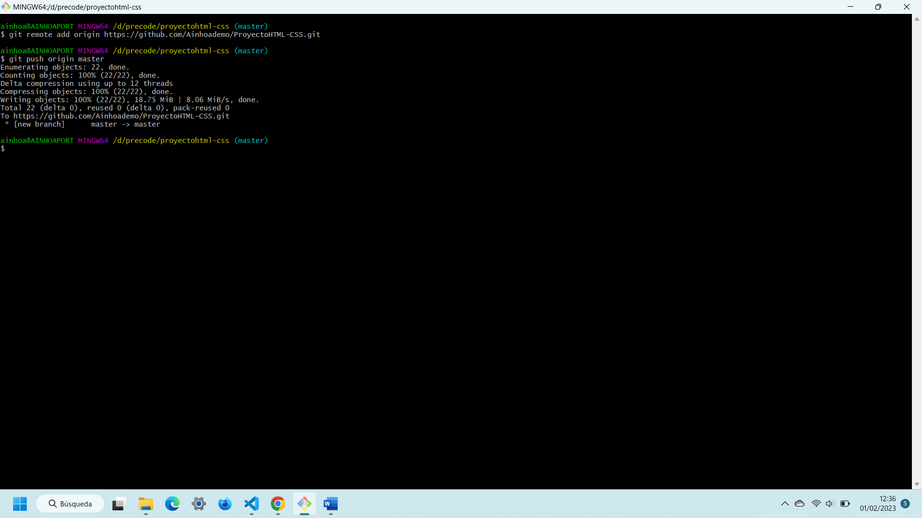

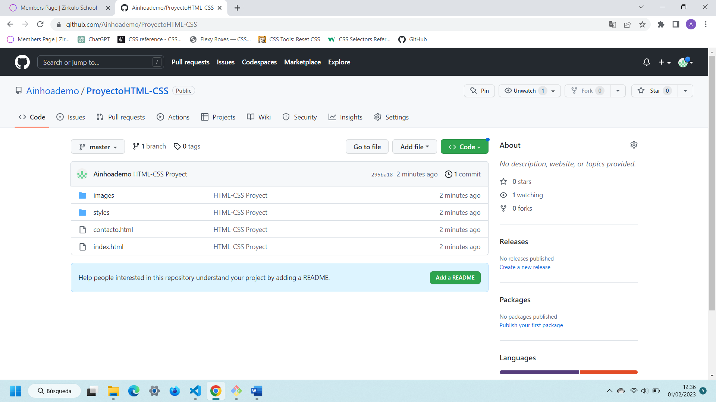

* Crea un repositorio remoto con nombre "precode_m05_solucion" y sube a la rama master de ese repositorio el documento con las capturas de pantalla de los puntos previos